1. Activity Diagram, Use Case Fully Description, System Sequence Diagram

* Activity Diagram

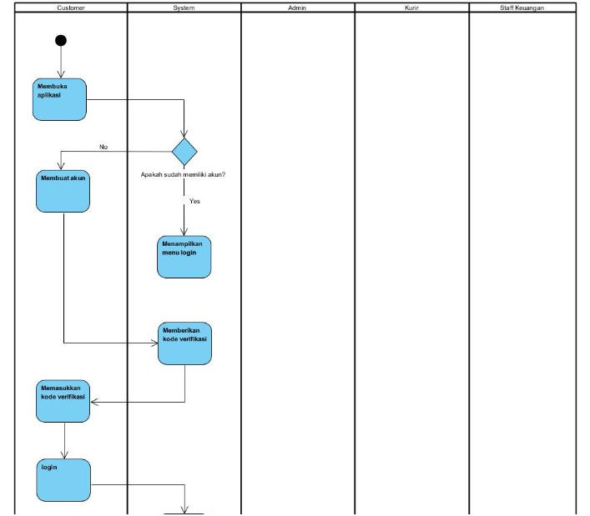

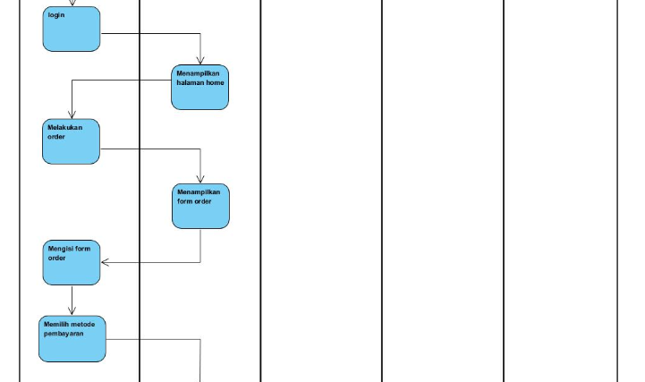

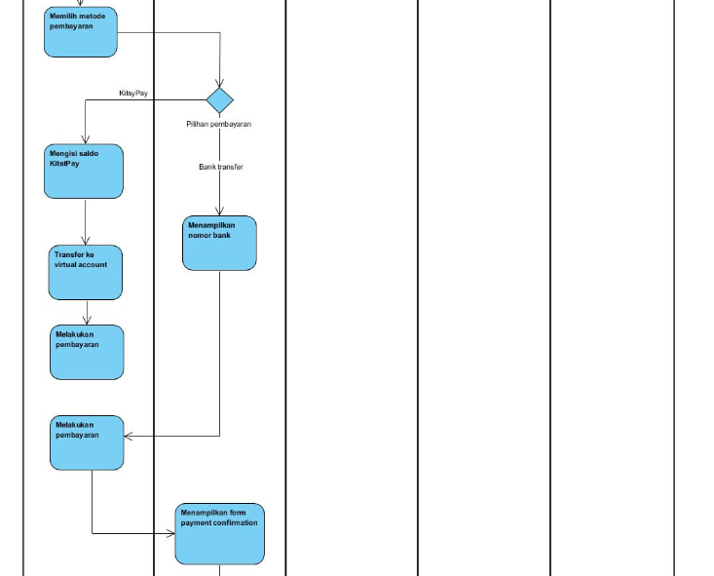

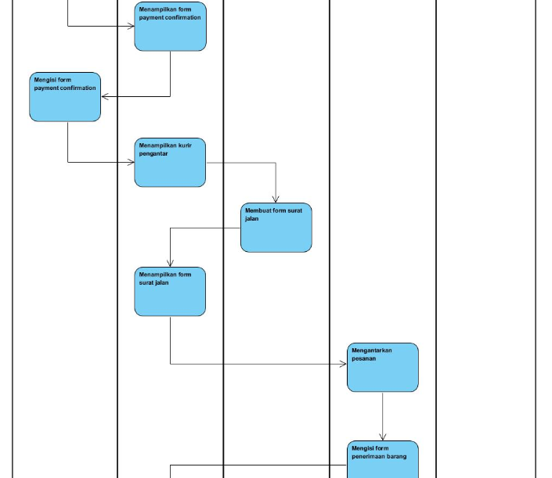

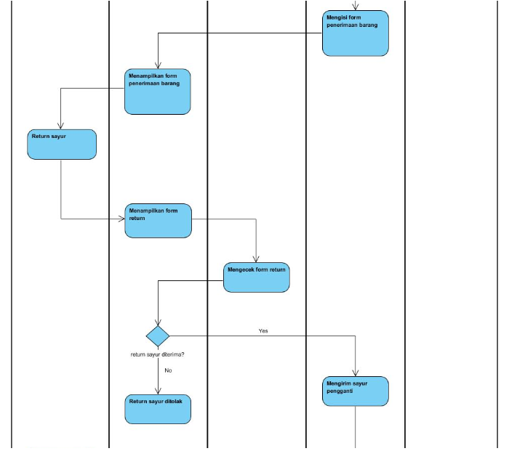

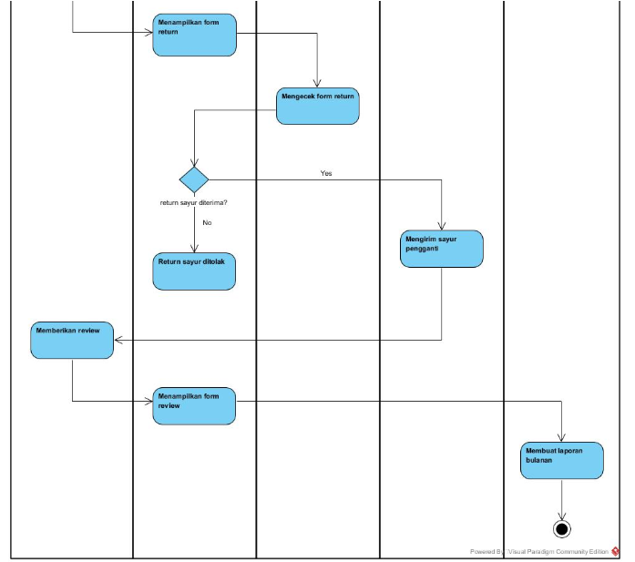

* Use Case Fully Description

1. Mengisi Form Registration

|  |  |  |
| --- | --- | --- |
| Use Case Name : | Mengisi Form Registration | |
| Scenario : | Customer membuat akun untuk dapat melakukan transaksi | |
| Triggering event : | Customer ingin membuat sebuah akun | |
| Brief Description : | Customer membuka aplikasi Kitsy, membuka menu Sign up, kemudian mengisi data diri | |
| Actors : | Customer | |
| Related Use Case : | - | |
| Stakeholders : | Customer | |
| Preconditions : | -Customer belum memiliki akun  -Subsistem pendaftaran tersedia. | |
| Post Conditions : | -Customer memiliki akun  -Data diri Customer tersimpan | |
| Flow of activities : | Customer | System |
| * 1. Customer membuka aplikasi Kitsy   2. Customer membuka menu sign-up   3. Customer mengisi data diri   4. Customer melakukan sign-in | * + 1. Menampilkan aplikasi Kitsy     2. Menampilkan menu sign-up   1.3.1 Verifikasi data personal Customer dan menyimpannya |
| Exception : | 1.3 Customer tidak mengisi data diri dengan lengkap | |

1. Mengisi Form Order

|  |  |  |
| --- | --- | --- |
| Use Case Name : | Mengisi Form Order | |
| Scenario : | Customer melakukan order | |
| Triggering event : | Customer ingin melakukan order sayuran pada aplikasi Kitsy | |
| Brief Description : | Customer membuka aplikasi Kitsy, lalu pilih menu order yang ada pada tab home. | |
| Actors : | Customer | |
| Related Use Case : | - | |
| Stakeholders : | Customer | |
| Preconditions : | Customer belum melakukan pemesanan sayur. | |
| Post Conditions : | Customer sudah memiliki pemesanan sayur. | |
| Flow of activities : | Customer | System |
| * 1. Customer membuka aplikasi Kitsy.   2. Masuk ke halaman Home.   3. Pilih menu Order pada halaman home   4. Customer mengisi form Order. | * + 1. Menampilkan aplikasi Kitsy.     2. Menampilkan tampilan halaman Home.     3. Menampilkan tampilan menu Order.     4. Save pemesanan. |
| Exception : | 1.4 Customer mengisi form Order kurang lengkap. | |

1. Mengisi Form Surat Jalan

|  |  |  |
| --- | --- | --- |
| Use Case Name : | Mengisi Form Surat Jalan | |
| Scenario : | Admin membuat surat jalan untuk kurir. | |
| Triggering event : | Kurir ingin mengirimkan barang pesanan kepada Customer. | |
| Brief Description : | Admin membuat surat jalan untuk mengetahui data diri terkait kurir yang ingin mengantarkan pesanan. | |
| Actors : | Admin | |
| Related Use Case : | - | |
| Stakeholders : | Admin | |
| Preconditions : | Kurir belum memiliki deskripsi pengiriman pesanan. | |
| Post Conditions : | Kurir sudah memiliki deskripsi pengiriman pesanan. | |
| Flow of activities : | Admin | System |
| * 1. Membuka form surat jalan.   2. Mengisi data form surat jalan | 1.1.1 Menampilkan form surat jalan  1.2.1 Verifikasi data  1.2.2 Menyimpan data |
| Exception : | 1.2 Admin mengisi form surat jalan kurang lengkap. | |

1. Mengisi Form Pembayaran

|  |  |  |
| --- | --- | --- |
| Use Case Name : | Mengisi form pembayaran | |
| Scenario : | Customer melakukan pembayaran pada pesanan yang sebelumnya dibuat. | |
| Triggering event : | Customer telah melakukan pemesanan atas barang yang ingin dibeli. | |
| Brief Description : | Customer memilih metode pembayaran dan melakukan pembayaran atas pesanan yang dibuatnya kemudian mengisi form konfirmasi pembayaran | |
| Actors : | Customer | |
| Related Use Case : | Mengisi form order | |
| Stakeholders : | Customer, admin | |
| Preconditions : | Pesanan yang sudah dipesan belum dibayar. | |
| Post Conditions : | Pesanan yang dipesan sudah dibayar. | |
| Flow of activities : | Customer | System |
| * 1. Masuk ke halaman pemilihan metode pembayaran.   2. Memilih metode pembayaran.   3. Melakukan pembayaran berdasarkan metode pembayaran.   4. Mengisi form konfirmasi pembayaran | * + 1. Menampilkan pilihan metode pembayaran.     2. Verifikasi pembayaran     3. Menampilkan form konfirmasi pembayaran     4. Save data |
| Execption | 1.3.1 Nominal pembayaran kurang  1.4 Data yang diisi tidak lengkap | |

1. Mengisi Form Isi Saldo Kitsypay

|  |  |  |
| --- | --- | --- |
| Use Case Name : | Mengisi form isi saldo KitsyPay | |
| Scenario : | Customer mengisi saldo KitsyPay. | |
| Triggering event : | Customer ingin mengisi saldo KitsyPay | |
| Brief Description : | Customer membuka menu TopUp kemudian memilih isi saldo dengan cara transfer ke virtual account milik Kitsy | |
| Actors : | Customer | |
| Related Use Case : | - | |
| Stakeholders : | Customer | |
| Preconditions : | Customer belum memiliki saldo pada KitsyPay. | |
| Post Conditions : | Customer sudah memiliki saldo di KitsyPay. | |
| Flow of activities : | Customer | System |
| * 1. Customer memilih pengisian saldo KitsyPay.   2. Memilih bank transfer dan melakukan transfer ke virtual account. | * + 1. Menampilkan tampilan pengisian saldo KitsyPay.     2. Save data pengisian saldo. |
| Exception : | 1.2 no Virtual account yang dimasukkan salah | |

1. Membuat Form Penerimaan Barang

|  |  |  |
| --- | --- | --- |
| Use Case Name : | Membuat form penerimaan barang | |
| Scenario : | Kurir diharuskan mengisi form penerimaan barang setelah pelanggan menerima barang | |
| Triggering event : | Pelanggan sudah menerima barang | |
| Brief Description : | Setelah barang sudah sampai kerumah pelangggan maka kurir harus mengisi form penerimaan barang | |
| Actors : | Kurir | |
| Related Use Case : | - | |
| Stakeholders : | Kurir, Customer | |
| Preconditions : | Barang belum diterima oleh pelanggan dan form penerimaan barang belum diisi. | |
| Post Conditions : | Barang sudah sampai dirumah pelanggan dan form penerimaan barang telah diisi | |
| Flow of activities : | Kurir | System |
| * 1. Membuka form penerimaan barang   2. Mengisi data form penerimaan barang | * + 1. Menampilkan form penerimaan barang     2. Menyimpan data |
| Exception : | 1.2 Data yang diisikan kurang lengkap | |

1. Mengisi Form Return Sayur

|  |  |  |
| --- | --- | --- |
| Use Case Name : | Mengisi form return sayur | |
| Scenario : | Melakukan return jika menemukan sayur yang kurang fresh | |
| Triggering event : | Customer ingin mengembalikan sayur yang dipesan | |
| Brief Description : | Customer memilih menu return sayur kemudian mengisi data pada return sayur apabila sayur yang dipesan tidak sesuai | |
| Actors : | Customer | |
| Related Use Case : | Membuat form penerimaan barang | |
| Stakeholders : | Customer, Admin | |
| Preconditions : | Form request untuk return sayur belum diajukan | |
| Post Conditions : | Form request untuk return sayur berhasil dikirim | |
| Flow of activities : | Customer | System |
| * 1. Mengajukan return   2. Mengisi form return sayur | * + 1. Menampilkan form return     2. Menyimpan data     3. Verifikasi data |
| Exception : | 1.2 Data yang diisi tidak lengkap | |

1. Mengisi Form Review

|  |  |  |
| --- | --- | --- |
| Use Case Name : | Mengisi form review | |
| Scenario : | Memberikan review terhadap pemesanan yang telah dilakukan | |
| Triggering event : | Customer ingin memberikan review terkait dengan orderannya | |
| Brief Description : | Memberikan review atas order yang telah dilakukan | |
| Actors : | Customer | |
| Related Use Case : | - | |
| Stakeholders : | Customer | |
| Preconditions : | Form review belum di submit | |
| Post Conditions : | Form review berhasil di submit | |
| Flow of activities : | Customer | System |
| * 1. Masuk ke menu review   2. Mengisi form review | * + 1. Menampilkan form review     2. Menyimpan review yang telah diisi |
| Exception : | 1.2 Customer tidak memberikan review | |

1. Membuat Laporan Bulanan

|  |  |  |
| --- | --- | --- |
| Use Case Name : | Membuat laporan bulanan | |
| Scenario : | Setiap akhir bulan dibuatnya laporan pendapatan | |
| Triggering event : | Staff keuangan ingin membuat laporan keuangan | |
| Brief Description : | Setiap akhir bulan dibuatnya laporan atas pendapatan dan stok dari sayur oleh staff keuangan | |
| Actors : | Staff keuangan | |
| Related Use Case : | - | |
| Stakeholders : | Staff keuangan | |
| Preconditions : | Laporan bulanan belum dibuat | |
| Post Conditions : | Laporan bulanan sudah dibuat | |
| Flow of activities : | Staff keuangan | System |
| * 1. Membuka data keuangan bulanan   2. Membuat laporan keuangan | * + 1. Menampilkan data penjualan |
| Exception : | 1.2.1 Data yang ditampilkan error | |

* Sequence Diagram

1. Mengisi Form Registration

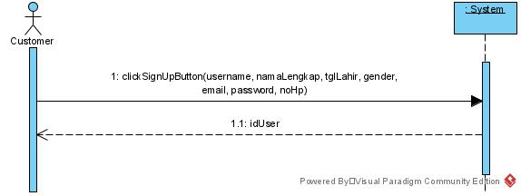

1. Mengisi Form Order

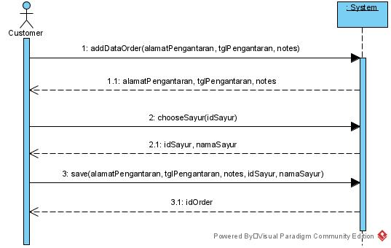

1. Mengisi Form Surat Jalan

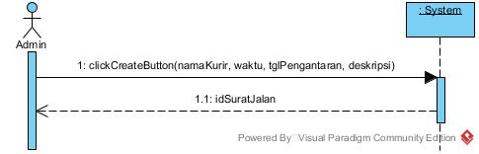

1. Mengisi Form Pembayaran

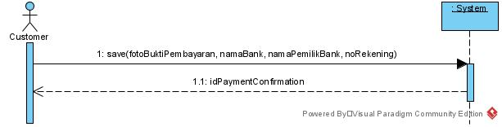

1. Mengisi Form Isi Saldo Kitsypay

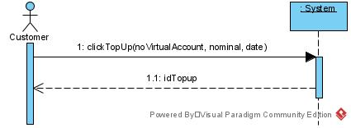

1. Membuat Form Penerimaan Barang

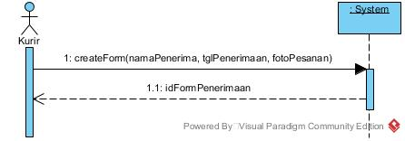

1. Mengisi Form Return Sayur

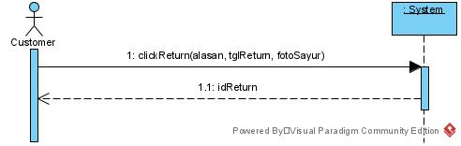

1. Mengisi Form Review

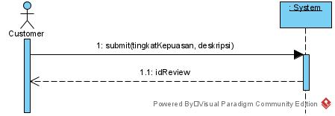

1. System Architecture

Aplikasi ini menggunakan 2 tier karena antara Client server dan DB server hanya ada satu server tambahan yaitu application server. Application server ini berarti aplikasi Kitsy yang menjadi perantara antara customer (client server) pada DB server aplikasi Kitsy.

Hardware and System Software Specification

|  |  |  |  |
| --- | --- | --- | --- |
| Specification | Standard client | Standard application server | Standard database server |
| Operating System | * Android OS * iOS | * Linux | * Linux |
| Special Software | * Acrobat Reader | * Java, C++ | * Oracle |
| Hardware | * 4 GB Memory * 64 GB Internal Storage | * 32 GB Memory * 1 TB disk drive * Intel Core i7 - 9750 | * 32 GB Memory * 4 – 1 TB Hotplug disk drive |
| Network | * 4G Network * Wifi Connection | * 100 Mbps Ethernet | * 100 Mbps Ethernet |

1. Design System Input and Output
2. Mengisi Form Registration

Input

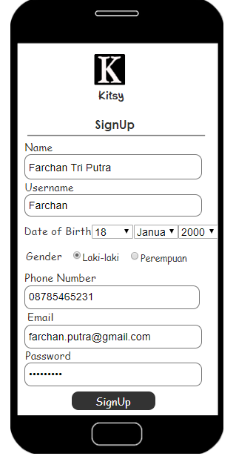

Output

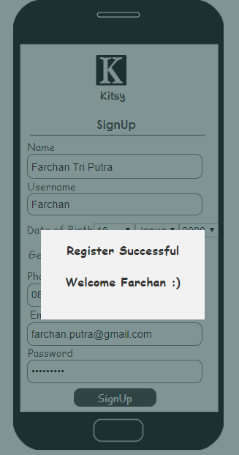

1. Mengisi Form Order

Input

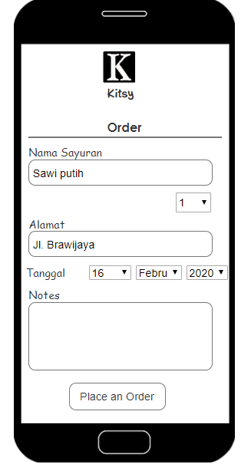

Output

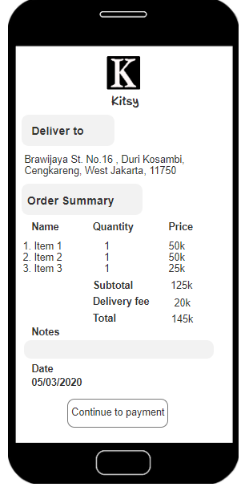

1. Mengisi Form Surat Jalan

Input

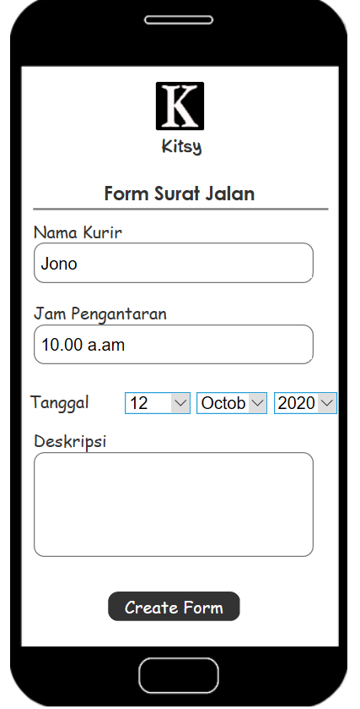

Output

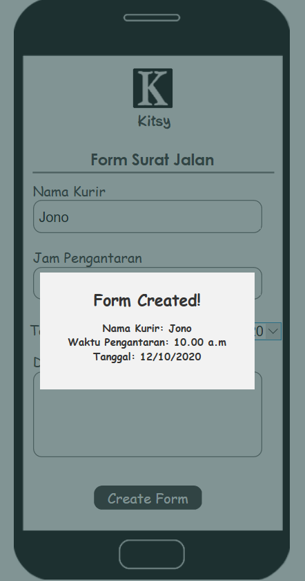

1. Mengisi Form Pembayaran

Input

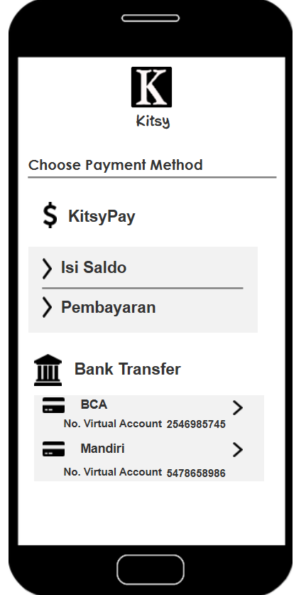

Memasukkan no virtual account pada mobile banking untuk dapat melakukan transfer pembayaran

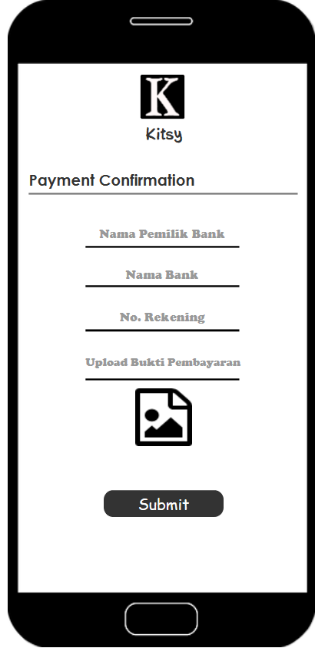

Setelah melakukan transfer, mengisi form konfirmasi pembayaran

Output

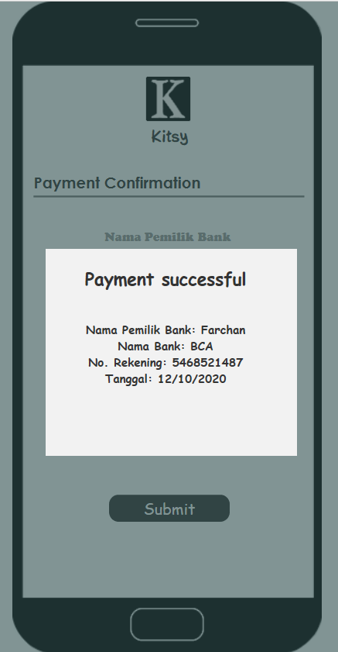

System akan mengecek pembayaran sudah masuk atau belum

1. Mengisi Form Isi Saldo Kitsypay

Input

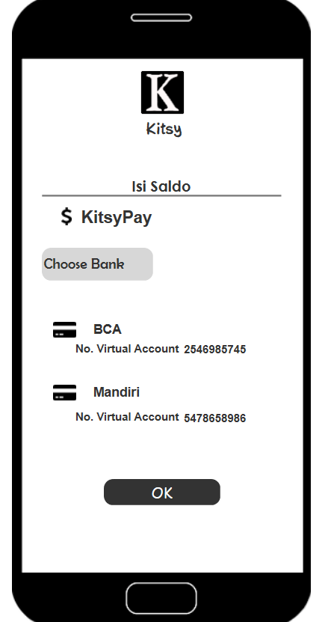

Setelah melihat ingin transfer saldo melalui bank mana, maka lakukan transfer dari bank yang dimiliki dengan memasukkan no virtual account

Output

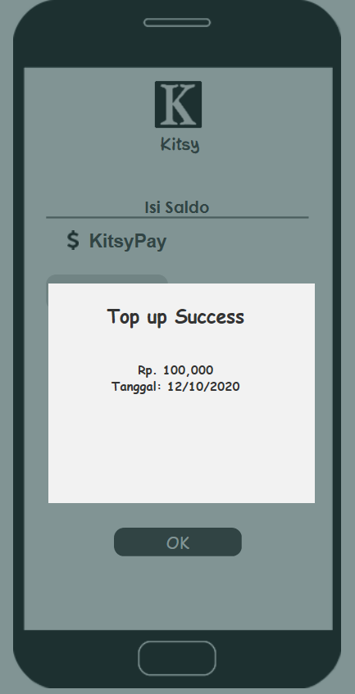

Akan muncul notif otomatis jika sudah transfer top up melalui virtual account sudah berhasil

1. Membuat Form Penerimaan Barang

Input

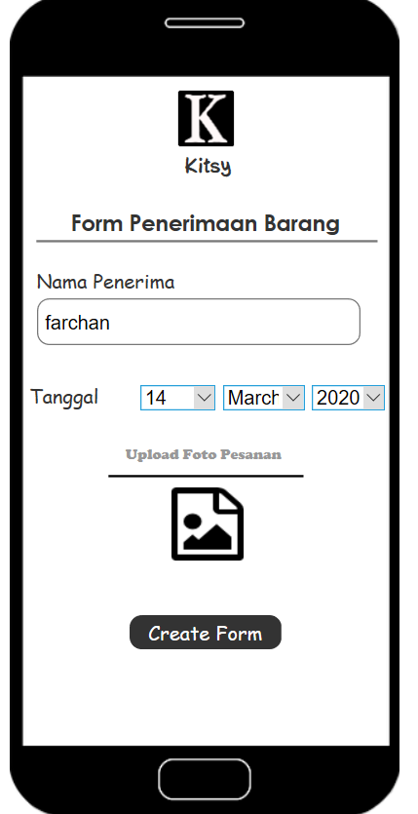

Output

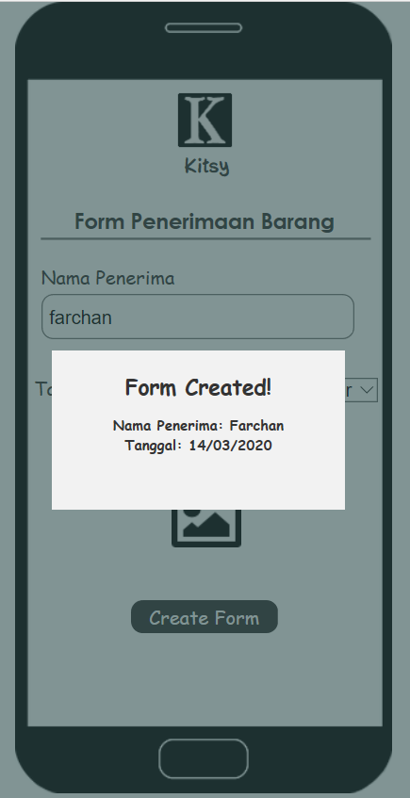

1. Mengisi Form Return Sayur

Input

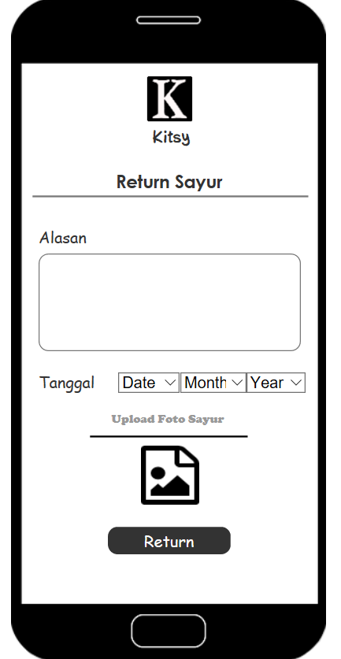

Output

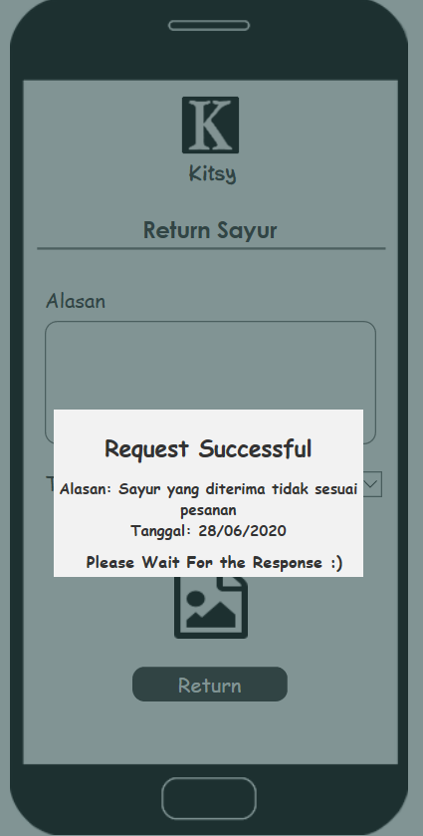

1. Mengisi Form Review

Input

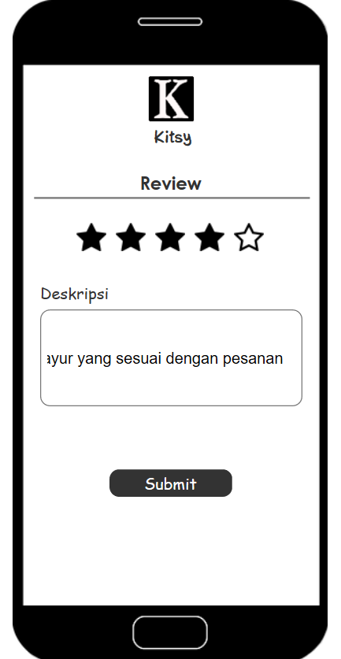

Output

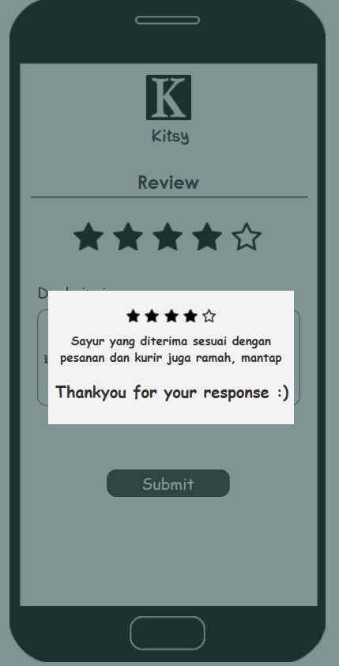

1. Design Database
2. User

|  |  |  |  |  |  |  |  |
| --- | --- | --- | --- | --- | --- | --- | --- |
| idUser | Username | namaLengkap | DOB | Gender | Email | Password | noHP |
| US0801001 | Tangguh | Tangguh Muslim | 08/07/2000 | Laki-laki | [Tangguh.muslim@gmail.com](mailto:Tangguh.muslim@gmail.com) | Kurakura123 | 081818735505 |
| US1205002 | Akmalfau | Akmal Fauzan | 12/05/2000 | Laki-laki | [Fauzan.akmal29@gmail.com](mailto:Fauzan.akmal29@gmail.com) | Rollingstones19 | 087854263596 |
| US1012003 | Tepe | Farchan Tri Putra | 10/12/00 | Laki-laki | [Farchan.putra@gmail.com](mailto:Farchan.putra@gmail.com) | Eaeauhuy10 | 087854632659 |

1. Order

|  |  |  |  |
| --- | --- | --- | --- |
| idOrder | alamatPengantaran | tglPengantaran | Notes |
| OD1101001 | Jl. Senopati no.16 | 11/01/2020 | Rumah cat warna putih |
| OD0501002 | Jl. Setiabudi no. 10 | 05/01/2020 | Pager rumah warna kuning |
| OD2802003 | Jl. Mekarsari no.18 | 28/02/2020 | Sayur dipisah tiap plastik |

1. Detail Order

|  |  |  |
| --- | --- | --- |
| idOrder | idSayur | Qty |
| OD1101001 | SY567001 | 1 |
| OD0501002 | SY456002 | 3 |
| OD2802003 | SY789003 | 2 |

1. Sayur

|  |  |  |  |
| --- | --- | --- | --- |
| idSayur | namaSayur | jenisSayur | Stock |
| SY567001 | Kangkung | Sayuran | 50 |
| SY456002 | Kunyit | Bumbu masak, rempah | 45 |
| SY789003 | Kentang | Sayuran | 32 |

1. Surat Jalan

|  |  |  |  |  |
| --- | --- | --- | --- | --- |
| idSuratJalan | jamPengantaran | tglKirim | Deskripsi | namaKurir |
| SJ1205001 | 10.00 a.m | 12/05/2020 | Kirim sesuai jam, cat rumah warna putih | Jono |
| SJ0803002 | 07.00 a.m | 08/03/2020 | Kirim sesuai jam, pager rumah warna kuning | Suherman |
| SJ2002003 | 08.30 a.m | 20/02/2020 | Sayur dipastikan dipisah tiap plastik | Rudi |

1. Payment Confirmation

|  |  |  |  |  |  |
| --- | --- | --- | --- | --- | --- |
| idPayment | fotoBukti | namaBank | namaPemilikBank | noRekening | Date |
| PM0805001 | Bukti1.jpg | BCA | Tangguh Muslim | 52758965 | 08/05/2020 |
| PM0403002 | Bukti2.jpg | Mandiri | Akmal Fauzan | 42875693 | 04/03/2020 |
| PM1702003 | Bukti3.jpg | BRI | Farchan Tri Putra | 54785698 | 17/02/2020 |

1. Top up

|  |  |  |
| --- | --- | --- |
| idKitsyPay | Date | Nominal |
| TP2910001 | 29/10/2020 | 100,000 |
| TP1311002 | 13/11/2020 | 50,000 |
| TP1012003 | 10/12/2020 | 200,000 |

1. Penerimaan Barang

|  |  |  |  |
| --- | --- | --- | --- |
| idPenerimaanBarang | namaPenerima | Date | Foto |
| PB2106003 | Tangguh Muslim | 21/06/2020 | Barang1.jpg |
| PB1508002 | Akmal Fauzan | 15/08/2020 | Barang2.jpg |
| PB0911001 | Farchan Tri Putra | 09/11/2020 | Barang3.jpg |

1. Review

|  |  |  |
| --- | --- | --- |
| idReview | tingkatKepuasan | Deskripsi |
| RV5642001 | Sangat puas | Sayur segar semua, mantap |
| RV8754002 | Puas | Sayur oke, kurir juga ramah |
| RV5464003 | Kurang puas | Pesanan tidak sesuai waktu |

1. Return

|  |  |  |  |
| --- | --- | --- | --- |
| idReturn | alasanReturn | fotoSayur | Date |
| RT2106001 | Sayur tidak sesuai pesanan | Fotosayur1.jpg | 21/06/2020 |
| RT1508002 | Sayur tidak segar | Fotosayur2.jpg | 15/08/2020 |
| RT0911003 | Sayur tidak sesuai pesanan | Fotosayur3.jpg | 09/11/2020 |

1. First Cut Class Diagram, CRC Cards

* First Cut Class Diagram

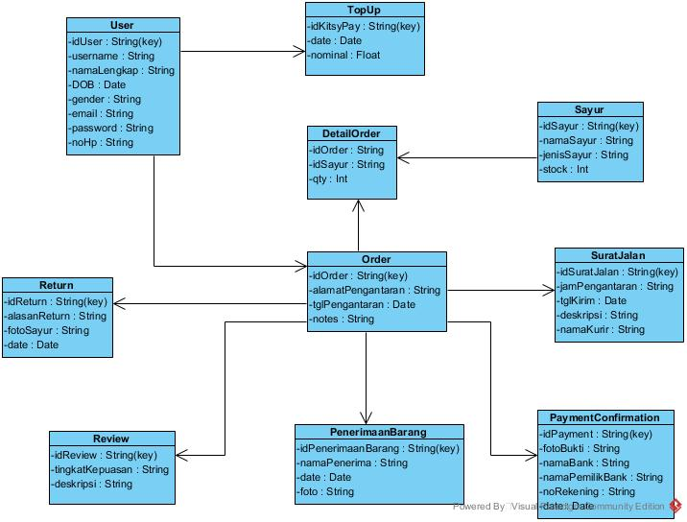

* CRC Cards

1. User

Front

|  |  |
| --- | --- |
| User | |
| Create form registration  Add data user  Save form registration | TopUp  Order |

Back

|  |
| --- |
| -idUser  -username  -namaLengkap  -DOB  -gender  -Email  -password  -noHp |

1. Order

Front

|  |  |
| --- | --- |
| Order | |
| Create order form  Add data order  Save data  Get data user | User  DetailOrder  SuratJalan  PaymentConfirmation  PenerimaanBarang  Review  Return |

Back

|  |
| --- |
| -idOrder  -alamatPengantaran  -tglPengantaran  -notes |

1. Detail order

Front

|  |  |
| --- | --- |
| detailOrder | |
| Get data order  Get data sayur  Save data | Order  Sayur |

Back

|  |
| --- |
| -idOrder  -idSayur  -qty |

1. Sayur

Front

|  |  |
| --- | --- |
| Sayur | |
| Create sayur  Update data  save | detailOrder |

Back

|  |
| --- |
| -idSayur  -namaSayur  -jenisSayur  -stock |

1. Surat Jalan

Front

|  |  |
| --- | --- |
| suratJalan | |
| Create surat jalan  Get data order  Save data | Order |

Back

|  |
| --- |
| -idSuratJalan  -jamPengantaran  -tglKirim  -deskripsi  -namaKurir |

1. Payment Confirmation

Front

|  |  |
| --- | --- |
| paymentConfirmation | |
| Create payment confirmation  Get data order  Save data | Order |

Back

|  |
| --- |
| -idPayment  -fotoBukti  -namaBank  -namaPemilikBank  -noRekening  -date |

1. Top Up

Front

|  |  |
| --- | --- |
| topUp | |
| Create top up  Add data  Save data | User |

Back

|  |
| --- |
| -idKitsyPay  -date  -nominal |

1. Penerimaan Barang

Front

|  |  |
| --- | --- |
| penerimaanBarang | |
| Create form penerimaan barang  Save data | Order |

Back

|  |
| --- |
| -idPenerimaanBarang  -namaPenerima  -date  -foto |

1. Review

Front

|  |  |
| --- | --- |
| Review | |
| Create form review  Save data | Order |

Back

|  |
| --- |
| -idReview  -tingkatKepuasan  -deskripsi |

1. Return

Front

|  |  |
| --- | --- |
| Return | |
| Create return  Get data order  Add data return  Save data | Order |

Back

|  |
| --- |
| -idReturn  -alasanReturn  -fotoSayur  -date |

1. Sequence Diagram: I: First Cut Sequence Diagram

Asumsi aplikasi menggunakan teknologi PTA (Perfect Technology Assumption)

1. Mengisi form registration

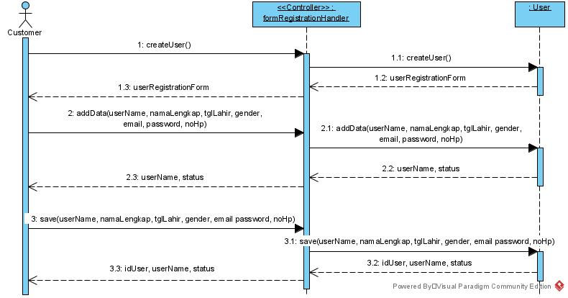

1. 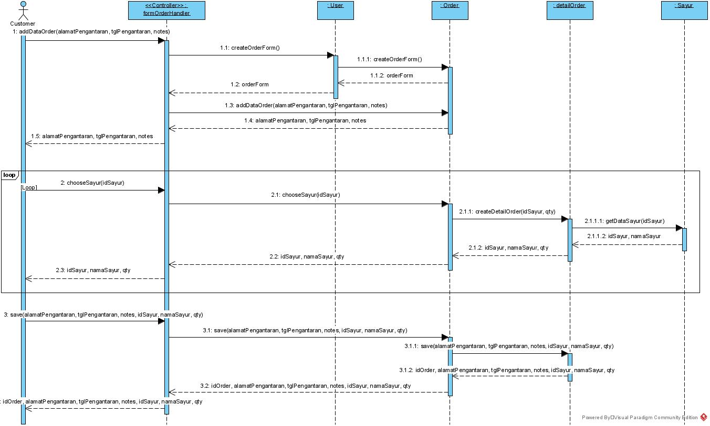Mengisi Form Order
2. Mengisi form surat jalan

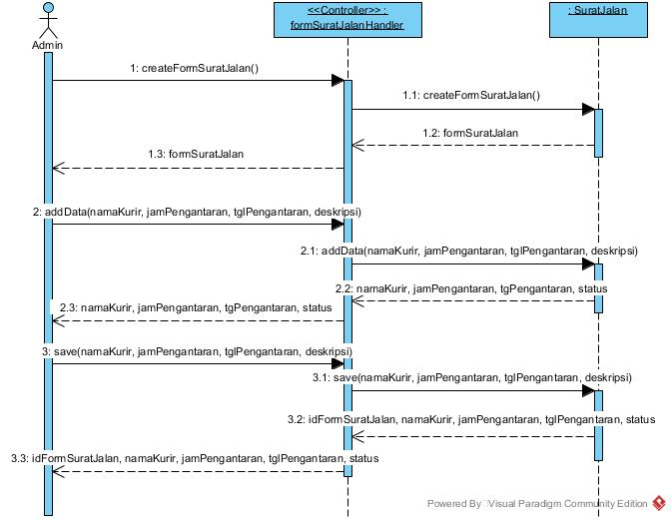

1. Mengisi Form Pembayaran

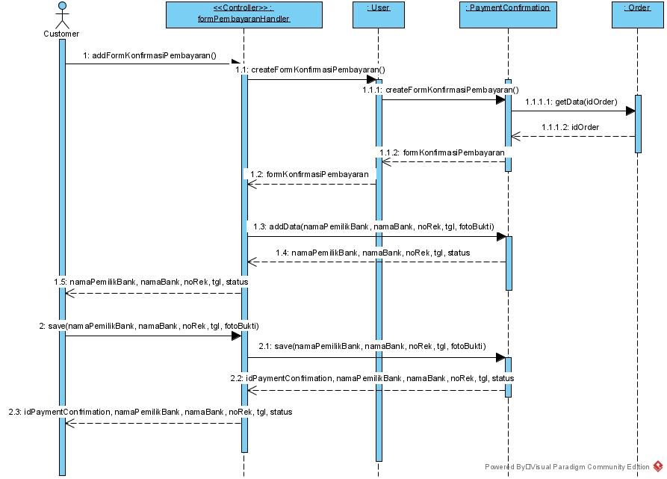

1. Mengisi Form Isi Saldo KitsyPay

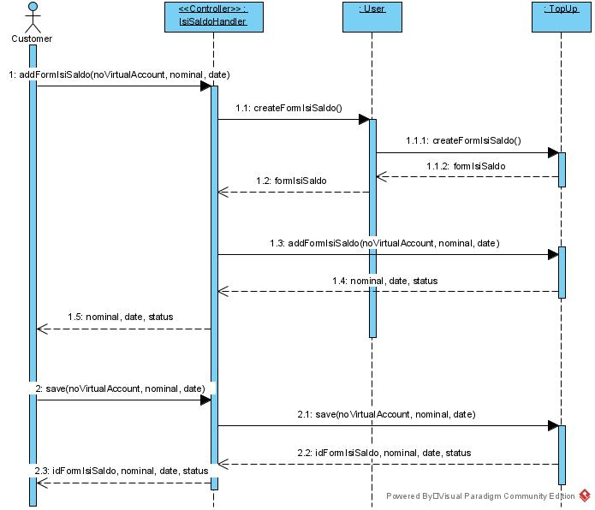

1. Membuat Form Penerimaan Barang

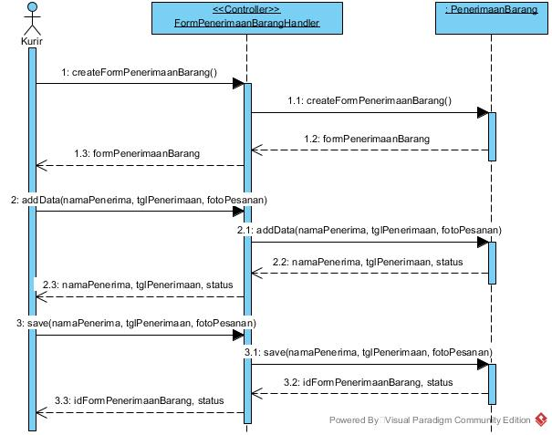

1. Mengisi Form Return Sayur

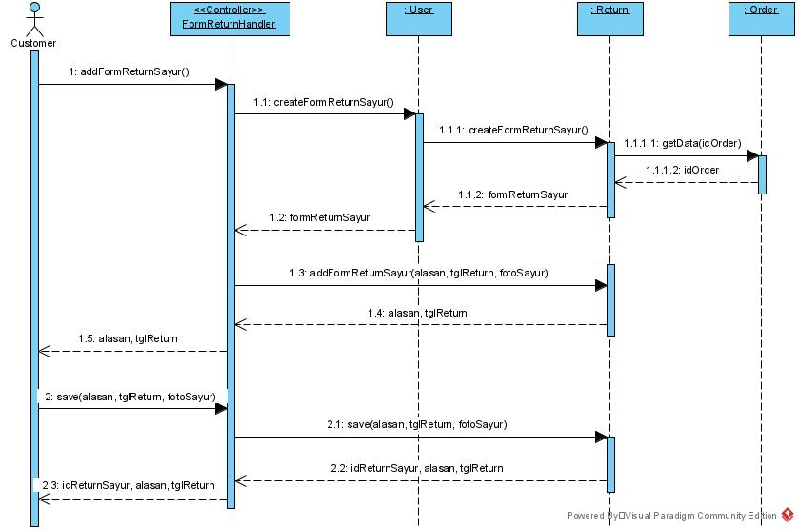

1. Mengisi Form Review

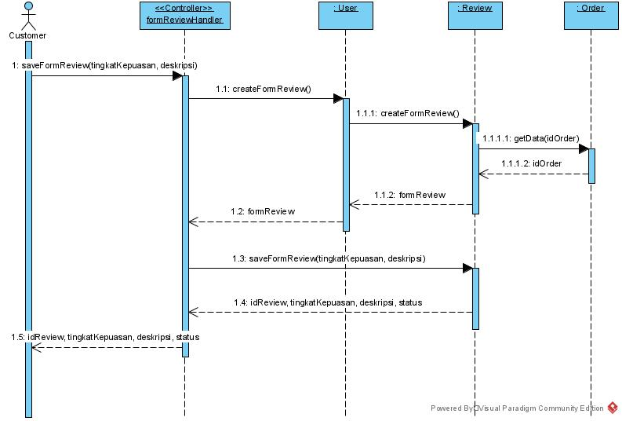

1. Sequence Diagram II: Three Layer Sequence Diagram
2. Mengisi Form Registration

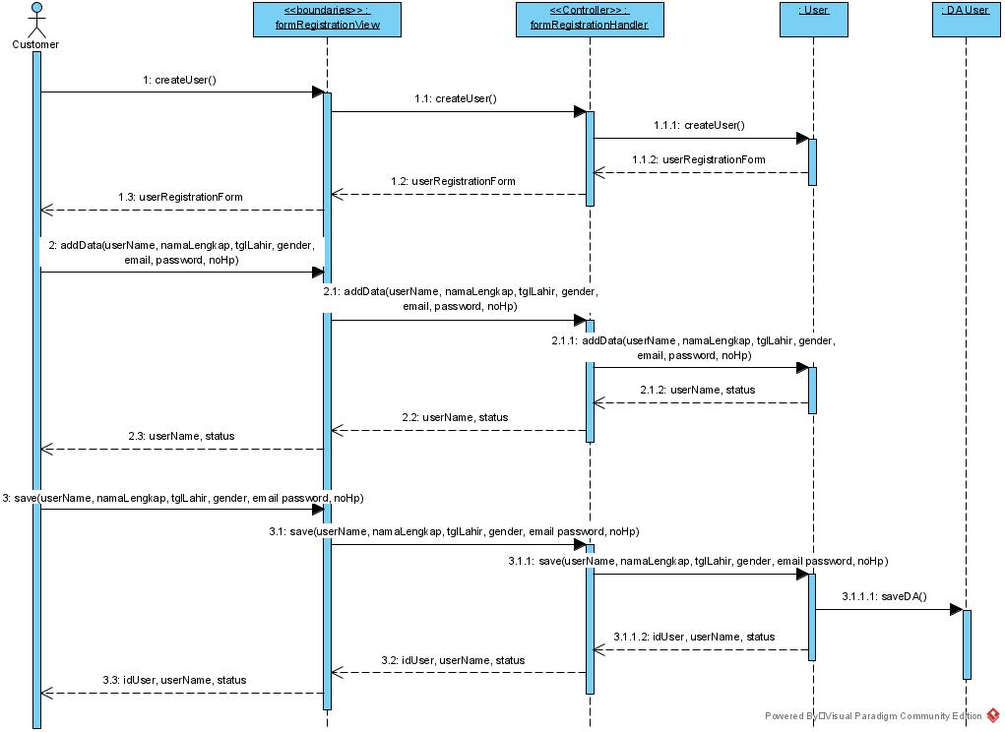

1. Mengisi Form Order

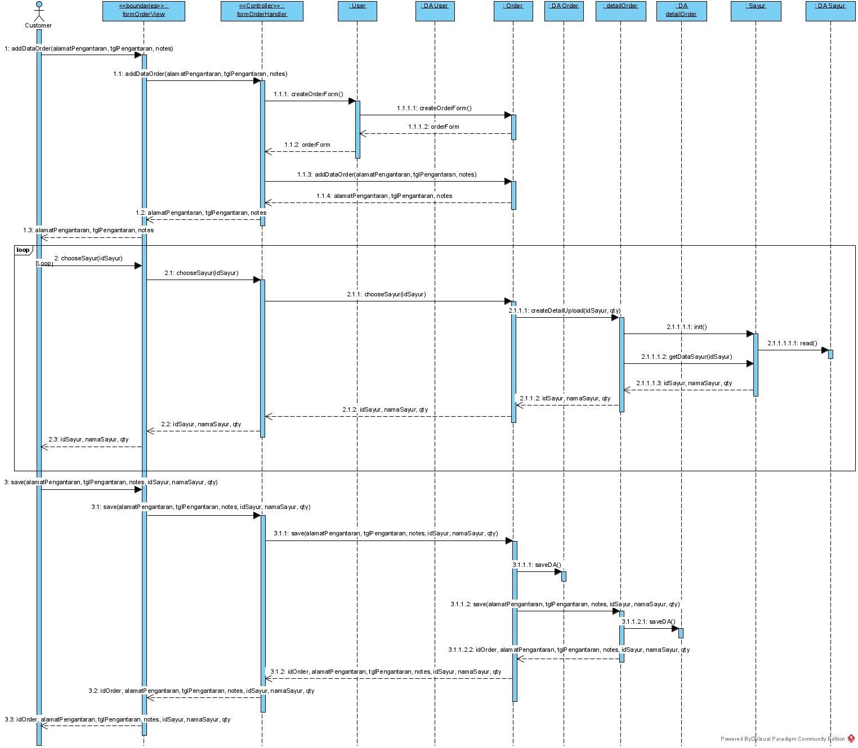

1. Mengisi Form Surat Jalan

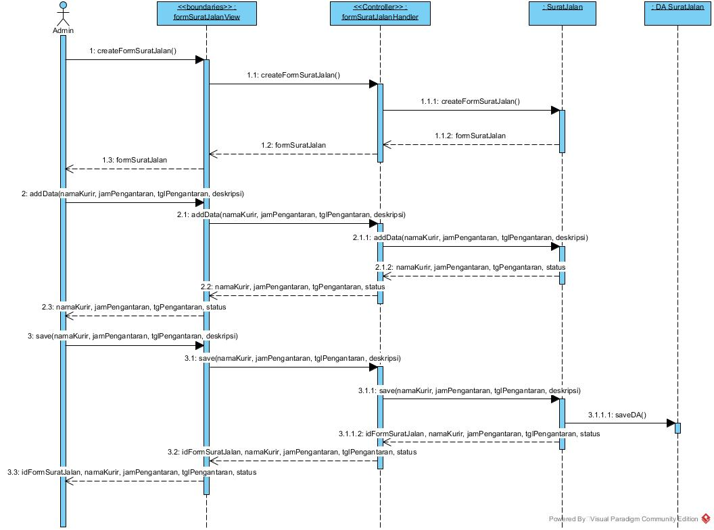

1. 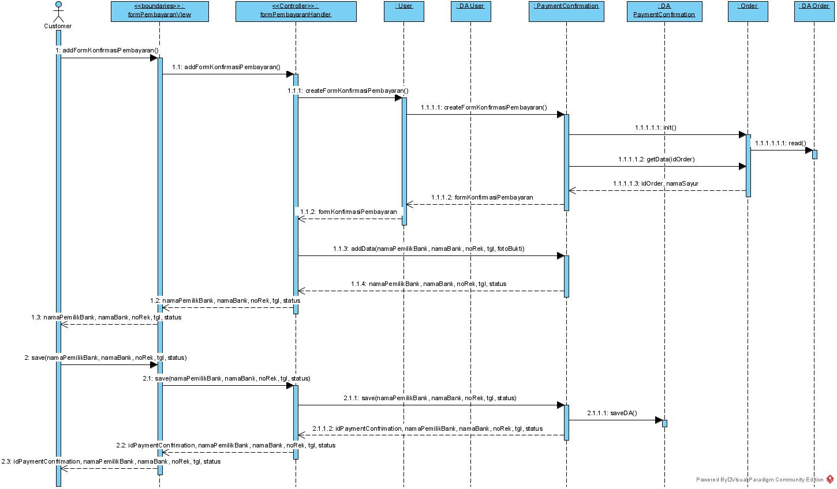Mengisi Form Pembayaran
2. Mengisi Form Isi Saldo KitsyPay

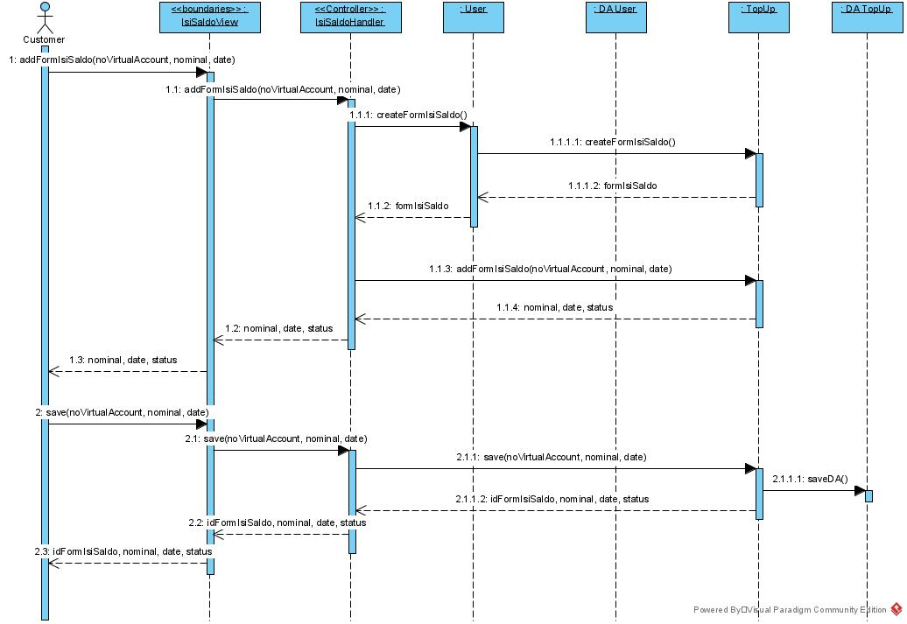

1. Membuat Form Penerimaan Barang

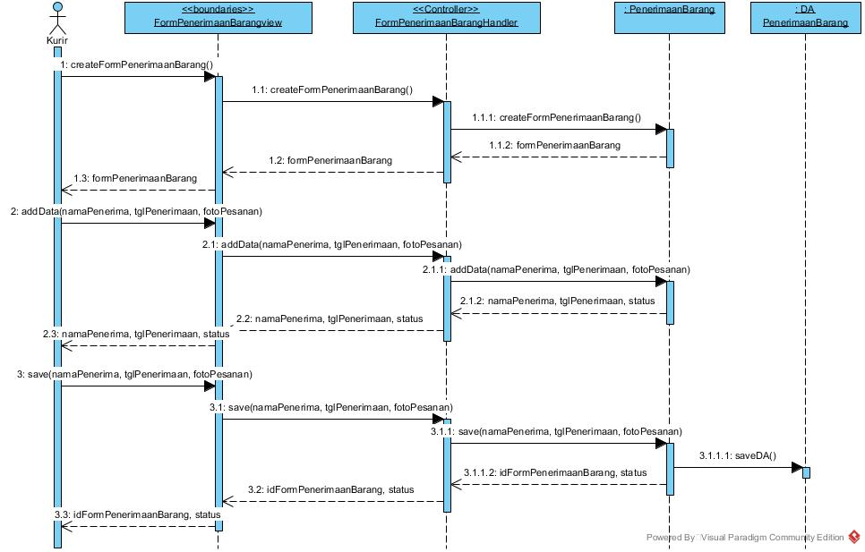

1. Mengisi Form Return Sayur

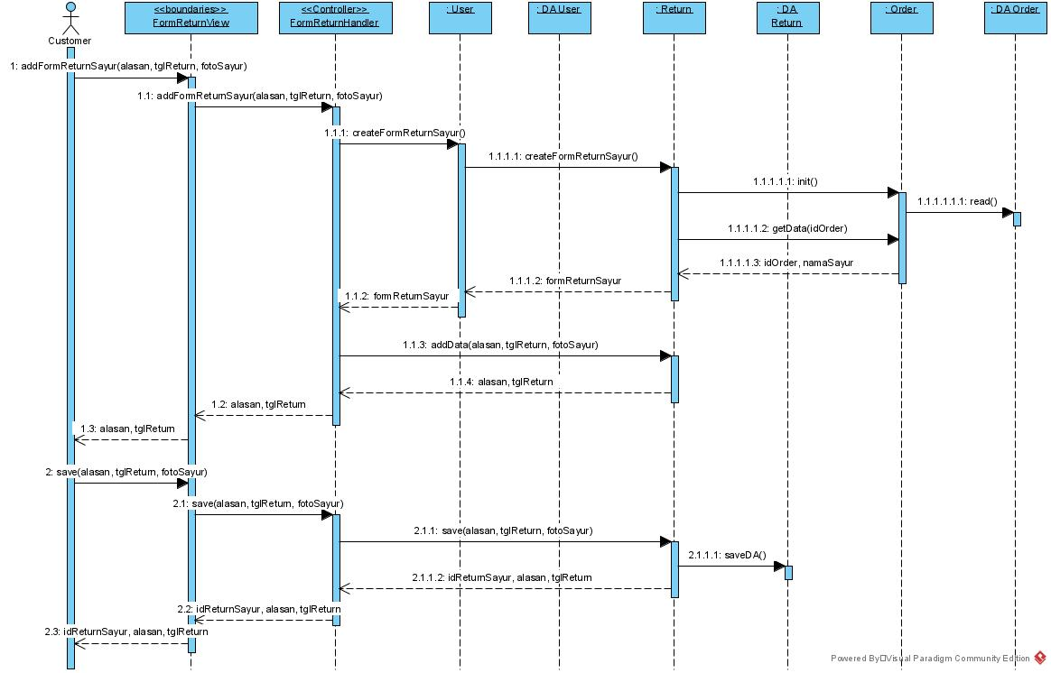

1. Mengisi Form Review

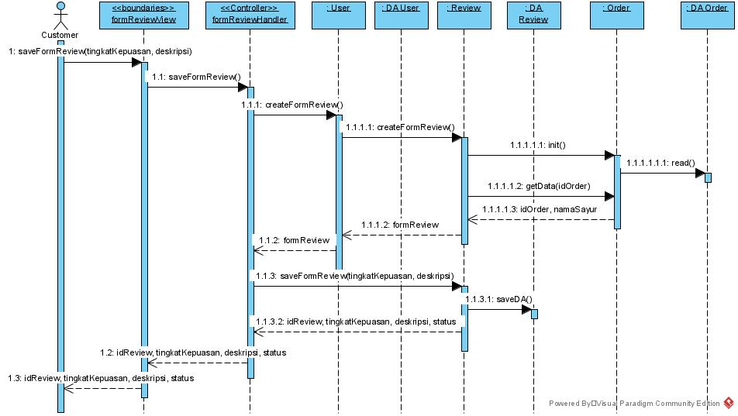

1. Communication Diagram, Updated Class Diagram, Package Diagram

Communication Diagram

1. Mengisi Form Registration

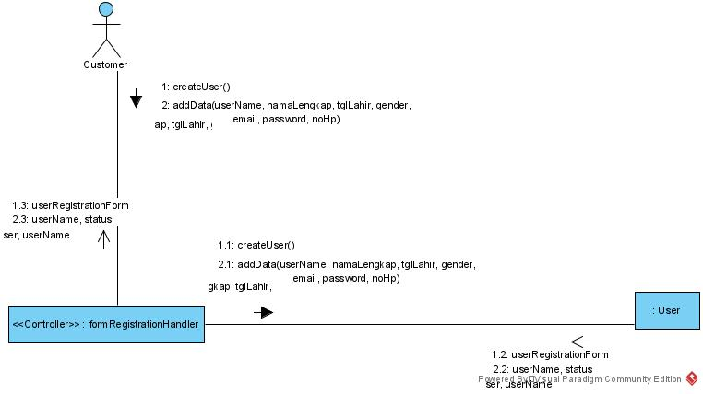

1. Mengisi Form Order

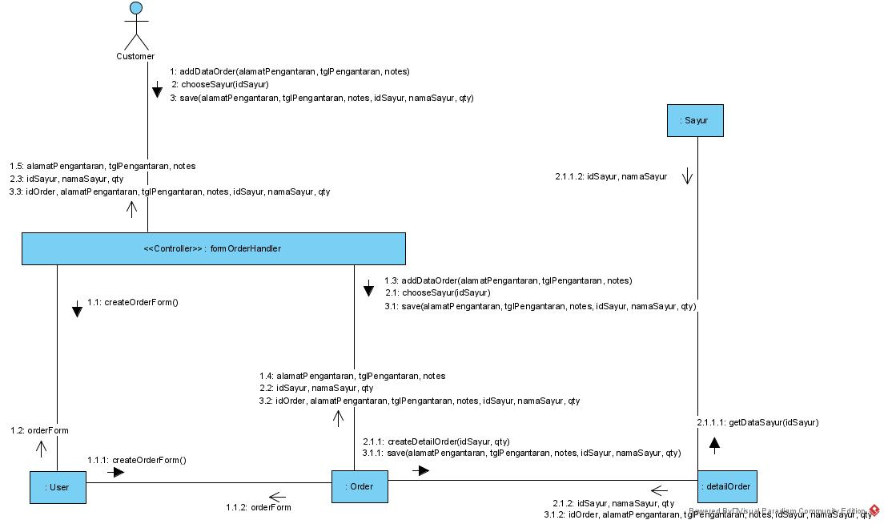

1. Mengisi Form Surat Jalan

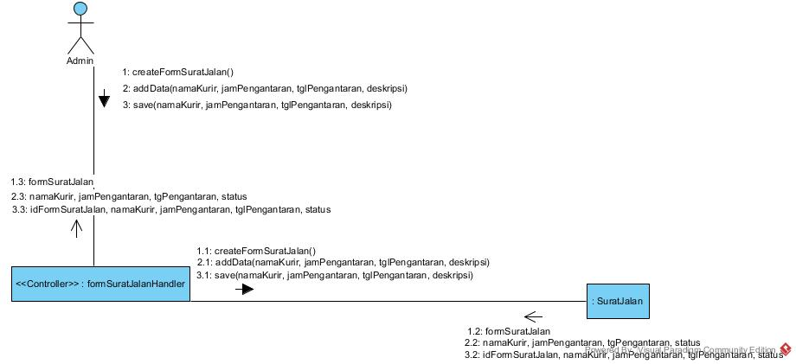

1. Mengisi Form Pembayaran

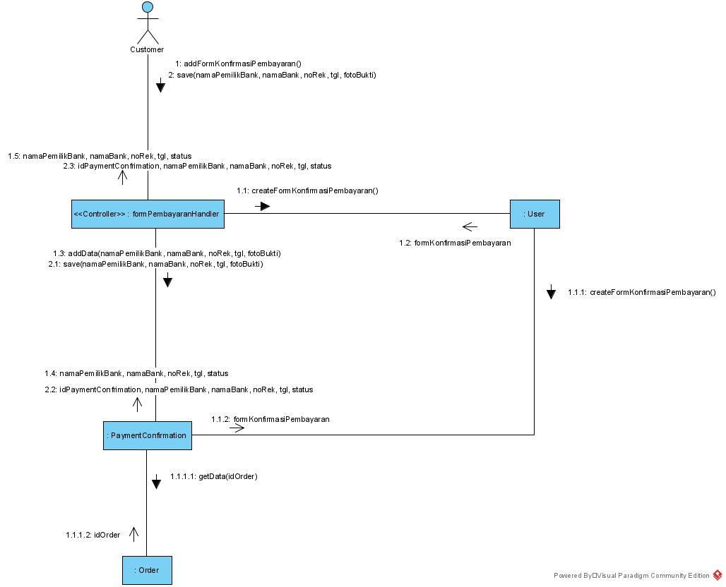

1. Mengisi Form Isi Saldo KitsyPay

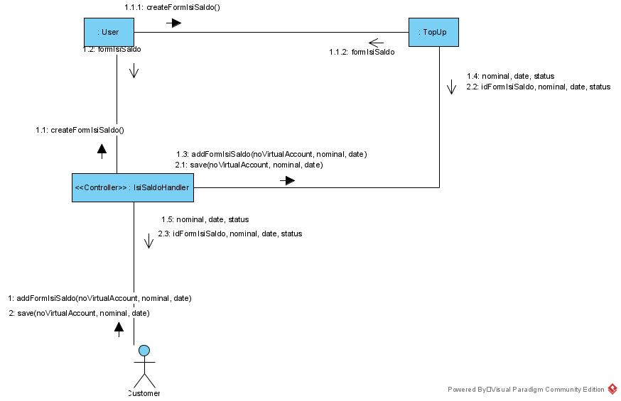

1. Membuat Form Penerimaan Barang

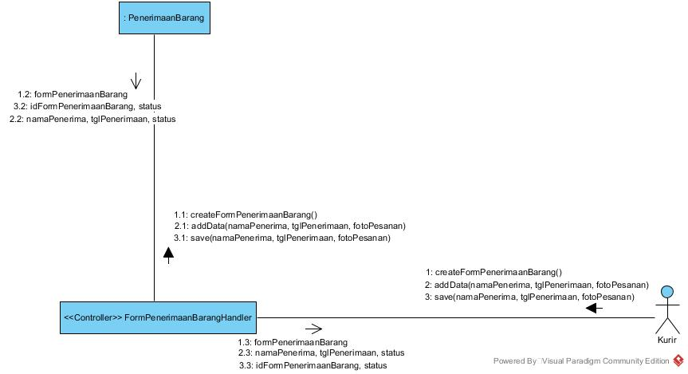

1. Mengisi Form Return Sayur

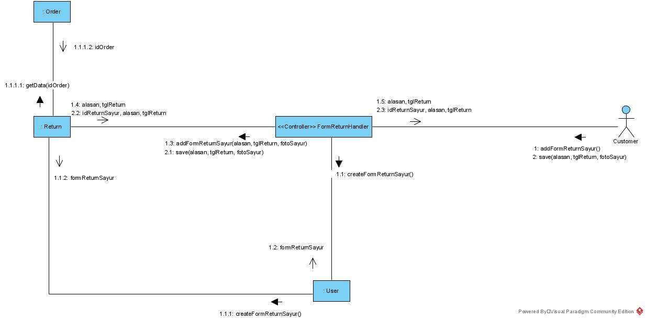

1. Mengisi Form Review

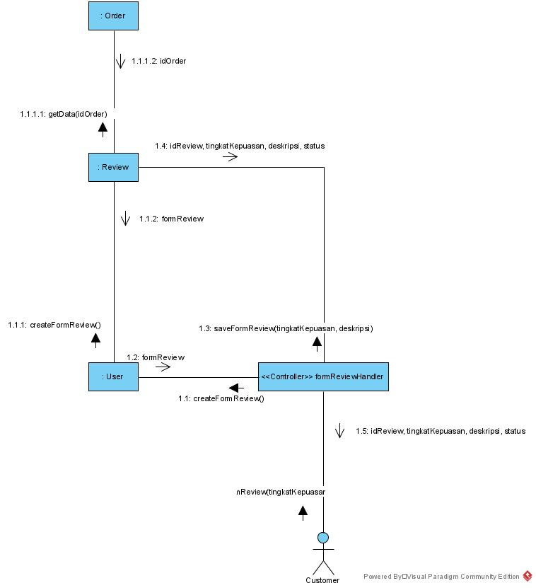

Package Diagram

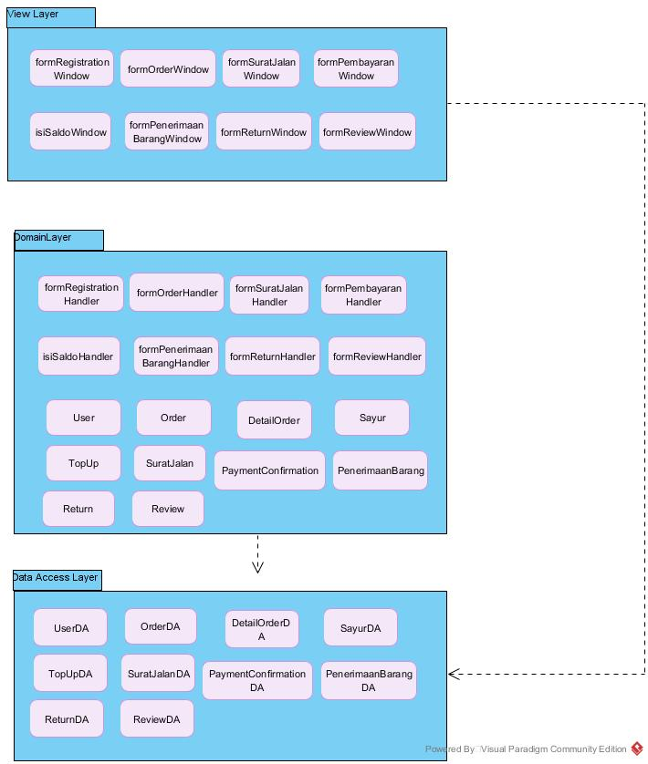

Updated Class Diagram

